Redegjørelse for arbeid med Åpenhetsloven hos Stangeskovene Bjørnstad Bruk AS
Stangskovene Bjørnstad Bruk AS er et heleid datterselskap i Stangeskovene-konsernet. Morselskapet Stangeskovene AS eier med 100 % underkonsernene Stangeskovene Industri og Stangeskovene Handel, som hver har flere hel- og deleide datterselskaper. Konsernet ledes av et konsernstyre og en konsernsjef. Det er ledere for hvert av de to underkonsernene. Hvert av datterselskapene har daglig leder og styre. Stangeskovene Bjørnstad Bruk AS tilbyr egenprodusert innvendig panel, utvendig kledning, rettstendere, samt forhåndskappet konstruksjonsvirke. Markedet er proff- og privatkunder gjennom egne byggevareutsalg, eksterne byggevarekjeder, samt industrikunder – primært i Sørøst-Norge.
Stangeskovene jobber hele tiden for at vår aktivitet skal ta ansvar for både enkeltmennesket, samfunnet og miljøet. Vårt råstoff til produksjon av trelast kommer derfor fra bærekraftige kilder i Norge og Sverige, og er PEFC- og/eller FSC-sertifisert. Vi arbeider også for å ha kontroll over resten av vår leverandørkjede, og treffer tiltak der hvor det er nødvendig. Som sertifisert Miljøfyrtårn har vi videreutviklet våre rutiner for oppfølging av leverandører.
Det er viktig for Stangeskovene at både vår egen drift og våre leverandører tilfredsstiller kravene til grunnleggende menneskerettigheter som beskrevet i FNs menneskerettighets-konvensjoner, ILOs kjernekonvensjoner om grunnleggende rettigheter og prinsipper i arbeidslivet, i tillegg til krav om anstendige arbeidsforhold. Vi kartlegger derfor våre leverandører med hensyn på disse rettighetene, og ved eventuelle uoverensstemmelser vil vi innføre tiltak som følges opp mot den enkelte leverandør. Det er også et viktig prinsipp at vi følger opp våre kunder, og heller ikke her aksepterer brudd på disse rettighetene.
Det avholdes hvert år minst ett arbeidsmøte hvor leverandørkjeden blir aktsomhetsvurdert i henhold til OECD’s veileder for aktsomhetsvurdering.
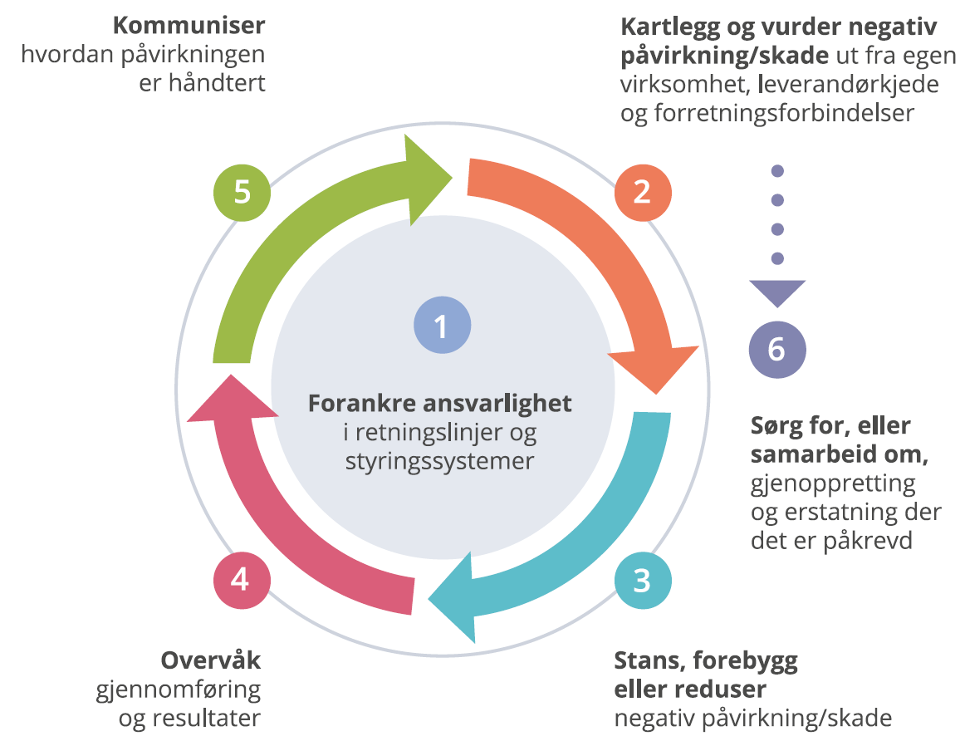

Leverandørregisteret er gjennomgått i 2025, og leverandørene kartlegges med hensyn på:
- Aktiv/passiv i 2024 og 2025
- Vesentlighet
- Geografi
- Bransje
- Sertifiseringer
Med basis i denne kartleggingen avholdes det arbeidsmøter i konsernets selskaper der aktive leverandører vurderes med hensyn på hvor faren for negativ påvirkning er størst. Leverandørene er da kategorisert i nedenstående kategorier:

Kategori | Risiko | Tiltak
1 | Ingen/minimal risiko | Tiltak ikke nødvendig
2 | Lav til middels risiko | Vurdere behov for tiltak ovenfor enkeltleverandører, ut ifra bransje og kjennskap til leverandøren
3 | Høy risiko | Tiltak nødvendig  - Skriftlig undersøkelse  - Vurdere behovet for befaring hos leverandør  - Utbedring av uakseptable forhold/valg av annen leverandør
4 | Uakseptabel risiko | Valg av annen leverandør

Konklusjonene fra arbeidsmøtene behandles i styret i hvert av selskapene. For kartlegging som er utført i 2025 hos Stangeskovene Bjørnstad Bruk AS er det så langt ikke funnet noen leverandører som innebærer høy eller uakseptabel risiko. Vi vil fortløpende følge med på leverandørene fremover, med evt. undersøkelse og oppfølging dersom det anses å være behov for det. Det vil være spesielt fokus på følgende typer av leverandører:
- Innleide leverandører
  - Speditører
  - Prosjektbaserte jobber
- Leverandører som kan ha produksjon i belastede regioner og/eller bransjer
- Leverandører som kjøper inn råvarer og/eller produkter som kan gi negativ påvirkning

Tistedal, 10.06.2025

Styret i Stangeskovene Bjørnstad Bruk AS

______________ __________________ ________________ ________________
Sverre Kværner Finn Thore Amundsen Per Morten Wangen Line Løvli
Styreleder Styremedlem Styremedlem Styremedlem

________________
Ole Aarbu
Daglig leder

